Дата: 22.10. 21

Клас: 3 – Б

Предмет: математика

Вчитель: Лисенко О. Б.

Тема: Задачі з величинами та буквеними даними.

Мета: розвивати мислення, пам'ять, увагу, уміння розв’язувати задачі з буквеними даними; виховувати любов до математики.

**Хід уроку**

**Користуйтеся презентацією під час опрацювання даної теми уроку.**

**В кінці презентації за слайдом ви можете перевірити правильність виконання завдань.**

**1. Організаційний момент.**

***Приготуйте, будь ласка, все, що потрібно для уроку: підручник, зошит, ручку, олівці.***

***Старанно працюйте. Не забувайте робити хвилинки відпочинку та релаксації під час уроку.***

**2. Актуалізація опорних знань**

**1) *Слайд 3 -7.* Усно обчисліть приклади та знайдіть правильну відповідь на осінньому листку.**

2) ***Слайд 8.* Каліграфічна хвилинка.**

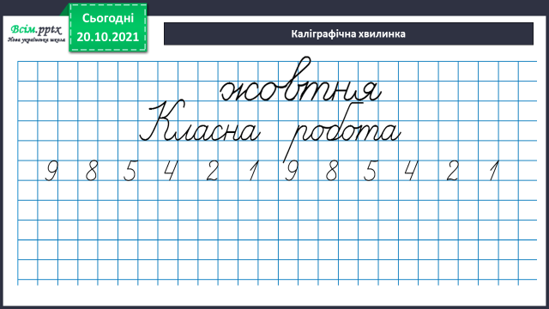

3. **Вивчення нового матеріалу**

**Робота з підручником.**

**1) Завдання № 344 виконайте УСНО.**

Також ви можете скористатися ***слайдами 9 – 11 презентації***.

2) Сьогодні ми повторюємо таблицю множення і ділення на 9.

№346 допоможе тим, хто її ще погано засвоїв.

**3) *Слайд 12 - 13.* Розв’яжіть задачу №347.**

**3 к. – а м**

**1 к. - ? м**

**? к. – 18 м**

Для її розв’язання користуйтеся **схемою або планом** розв’язку.

**План розв’язку:**

**1) Скільки тканини витратили на пошиття 1 костюма?**

**2) Скільки костюмів можна пошити з 18 м?**

4. **Закріплення вивченого.**

1**) *Слайд 14.* Розв’яжіть задачу №348.**

**Із 12 м тканини пошили 4 сукні. Скільки метрів тканини потрібно для пошиття 1 сукні? Скільки пошиють таких суконь із 18 м тканини?**

**4 с. – 12 м**

**1 с. - ? м**

**? с. – 18 м**

**Задача подібна до попередньої.** Впевнена ви з легкістю впораєтеся.

**5. Домашнє завдання.**

**1) Задача № 349**

**3 шв. – 30 м**

**2 шв. - ? м, по 9 м кожна**

**ІІІ шв. - ? м**

**План розв’язку:**

**1) Скільки метрів тканини використали 2 швачки разом, якщо кожна використала по 9 м?**

**2) Скільки метрів тканини використала ІІІ швачка?**

**2) Приклади 350**